Министерство науки и высшего образования Российской Федерации
Федеральное государственное бюджетное образовательное учреждение высшего образования
ТОМСКИЙ ГОСУДАРСТВЕННЫЙ УНИВЕРСИТЕТ
СИСТЕМ УПРАВЛЕНИЯ И РАДИОЭЛЕКТРОНИКИ (ТУСУР)
Кафедра компьютерных систем в управлении и проектировании (КСУП)

ЗАДАЧИ ЛИНЕЙНОГО ПРОГРАММИРОВАНИЯ
отчёт по лабораторной работе №10 по дисциплине
«Теория систем»

Студент гр. 517-1
А.С. Новиченко
«___» 2020г.

Проверил:
Старший преподаватель кафедры КСУП
М.И. Кочергин
«___» 2020г.

Томск 2020

ХОД РАБОТЫ
Задание 1
1) На изготовление продукции П1 и П2 используется 4 вида сырья S₁, S₂, S₃, S₄. Запасы каждого вида сырья ограничены. Количество единиц сырья, необходимых для изготовления единицы каждого из видов продукции и доход от продажи единицы изделия даны в таблице
Виды сырья | Запасы сырья | Виды продукции
 |  | П1 | П2
S₁ | 19 | 2 | 3
S₂ | 13 | 2 | 1
S₃ | 15 | 0 | 3
S₄ | 18 | 3 | 0
Доход |  | 7 | 5
Требуется составить такой план выпуска продукции видов П1 и П2, при котором доход от реализации изделий будет максимальным.
Предположим, что предприятие изготовит $x_{1}$ изделий вида П1 и $x_{2}$ изделий вида П2. Тогда общая прибыль от реализации изделий составит
$$F\left(x_{1}, x_{2}\right)=7x_{1}+5x_{2}$$
Так как производство продукции ограничено имеющимися в распоряжении предприятия сырьем каждого вида, и количество изготовляемых изделий не может быть отрицательным, должны выполняться неравенства:
$$\left\{\begin{aligned}{2x_{1}+3x_{2}≤19 \atop 2x_{1}+x_{2}≤13} \\ {3x_{2}≤15 \atop 3x_{1}≤18} \\ {x_{1}≥0 \atop x_{2}≥0}\end{aligned}\right.$$
Таким образом, среди всех неотрицательных решений данной системы линейных неравенств требуется найти такое, при котором целевая функция F принимает максимальное значение.
2) Определим множество допустимых решений задачи.
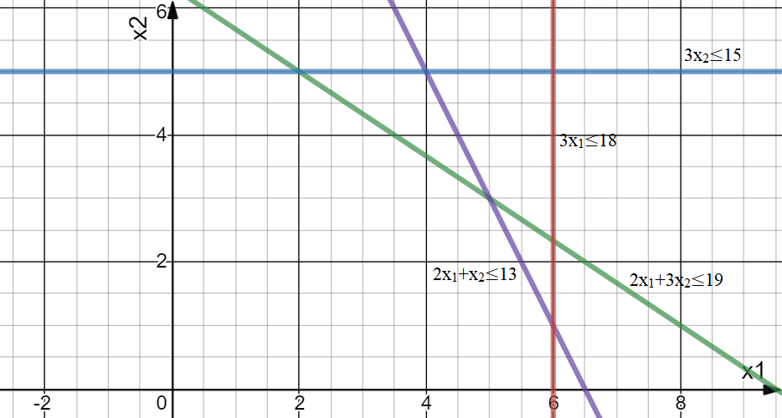
Посчитаем прибыль для всех точек пересечения:
Точки пересечения |  | Прибыль
$$x_{1}$$ | $$x_{2}$$
0 | 5 | 25
2 | 5 | 39
5 | 3 | 50
6 | 1 | 47
6 | 0 | 42
Максимальное значение среди всех полученных $F_{max}=50$, при $x_{1}=5$ и $x_{2}=3$.

Задание 2
Для кормления животных требуется составить суточный рацион, содержавший необходимое количество питательных веществ видов A, B и C: вещества вида A не менее 1000 единиц, вида B не менее 80 единиц, вида C не менее 300 единиц. Указанные вещества содержатся в кормах двух видов 1 и 2. Содержание количества единиц питательных веществ в 1 кг каждого вида корма, запасы кормов и стоимость 1 кг приведены в таблице
Вид питательного вещества | Содержание в 1 кг корма вида |  | Минимальная норма питательных веществ
 | 1 | 2
A | 50 | 20 | 1000
B | 2 | 4 | 80
C | 15 | 10 | 300
Стоимость 1 кг корма, руб | 40 | 30
Запас кормов, кг | 200 | 500
Какое количество корма каждого вида надо расходовать ежедневно на составление суточного рациона нужной питательности, чтобы затраты на него были минимальными?
1) Целевая функция (затраты):
$$F\left(x_{1},x_{2}\right)=40x_{1}+30x_{2}.$$
Система ограничений:
$$50x_{1}+20x_{2}≥1000;$$
$$2x_{1}+4x_{2}≥80;$$
$$15x_{1}+10x_{2}≥300;$$
$$0≤x_{1}≤200;$$
$$0≤x_{2}≤500.$$
2) Определим множество допустимых решений задачи.
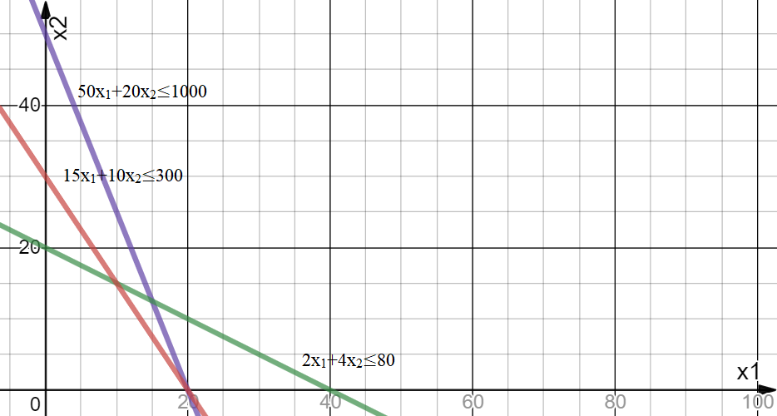
Посчитаем затраты для всех точек пересечения:
Точки пересечения |  | Затраты
$$x_{1}$$ | $$x_{2}$$
0 | 500 | 15000
200 | 500 | 23000
200 | 0 | 8000
40 | 0 | 1600
15 | 12.5 | 975
0 | 50 | 1500
Минимальное значение среди всех полученных $F_{min}=975$, при $x_{1}=15$ и $x_{2}=12.5$.

